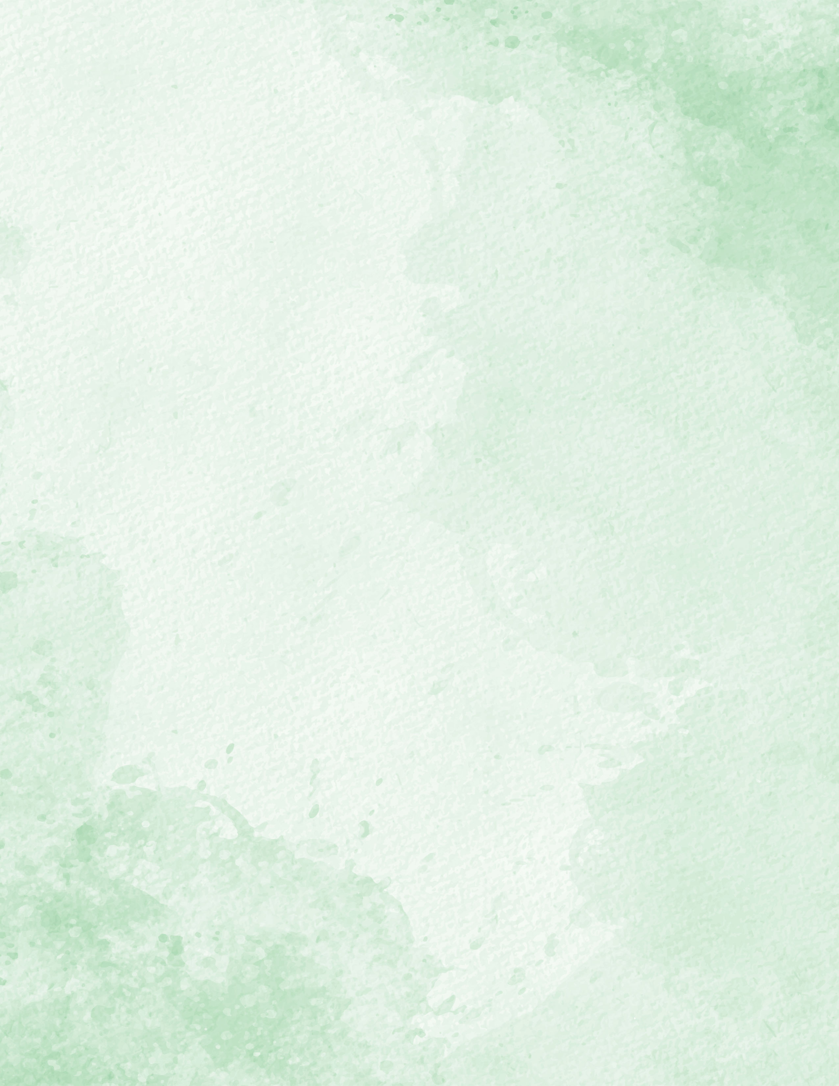

¡GRACIAS POR TU DESCARGA!

Antes de editar el documento, es importante leer la siguiente información:

Te invitamos a que añadas fondosword.com a tus favoritos o marcadores para que tengas siempre a distancia de un clic los últimos y más geniales fondos que necesitas para tus proyectos.

Uso de los fondos: estos diseños han sido creados por nuestro equipo de diseño, por lo que tienen derechos de autor y están registrados. La única finalidad para los usuarios finales es el uso puramente académico o personal.

Queda estrictamente prohibido el uso comercial de estos fondos y del resto del contenido disponible. Asimismo, no se permite ninguna alteración del contenido ofrecido con el fin de volver a publicarlo en otro sitio web o plataforma digital de descarga.

Finalmente, no dudes en enviarnos tus sugerencias, estaremos encantados de recibirlas para mejorar nuestro Sitio.

Si necesitas portadas para Word visita portadasparaword.net

